Příloha č. 2
Staré pověsti české - Dívčí válka komiks
Komiks, někdy označováno jako „deváté umění“, ve kterém jsou za sebou chronologicky uspořádány kresby nebo jiná zobrazení s případným doprovodným textem. Dohromady tedy vytvářejí celek, nejčastěji příběh. Jednomu obrázku, který většinou zachycuje jeden okamžik, se v komiksové terminologii říká panel. Komiksy se většinou vyznačují používáním „bublin“ k zobrazení mluvené řeči nebo myšlenek. Velmi často jsou monology nebo doprovodné texty vypravěče napsány v obdélnících uvnitř jednotlivých panelů. Tradičním rysem komiksů, který však není podmínkou, je též využívání karikatury, a to převážně při zobrazování postav.
Zdroj: https://cs.wikipedia.org/wiki/Komiks - zkráceno
Dívčí válka – TEXT POVĚSTI - Zdroj: Eislerová Jana, Staré pověsti české, Praha, FRAGMENT, 2009,
Kněžna Libuše s knížetem Přemyslem vládli spokojeně mnoho let. Pak přišel čas, kdy kněžna odešla za svými předky. Dívky z Libušiny družiny se cítily osamocené. „Co si počneme? Sotva Libuše zavřela oči, muži se nám vysmívají, že je konec ženské vlády. Nesmíme si již samy volit manžela, budeme muset muže poslouchat, sloužit jim a starat se jen o dům a děti.“
Pak promluvila Vlasta, první dívka z Libušiny družiny: „To si nenecháme líbit. Vyhlásíme mužům válku!“ Zpráva o chystané válce se rychle rozletěla po celé zemi. Ženy a dívky opouštěly své domovy a scházely se na břehu Vltavy, kde si vybudovaly na skále pevný hrad Děvín. Každý den oblékaly zbroj a cvičily se ve střelbě a zacházení se zbraněmi. Nastal den první bitvy. Dívky zaútočily jako lvice a překvapení muži se jen bránili. Mnoho jich padlo a první bitva skončila jejich ostudnou porážkou.
V boji si vedl nejstatečněji vladyka Ctirad, a proto se ho dívky chtěly zbavit. Zákeřný plán vymyslela Šárka, nejkrásnější dívka na Děvíně. Nechala se přivázat k dubu u cesty, po které jezdil Ctirad se svou družinou. U stromu nachystaly i lovecký roh.
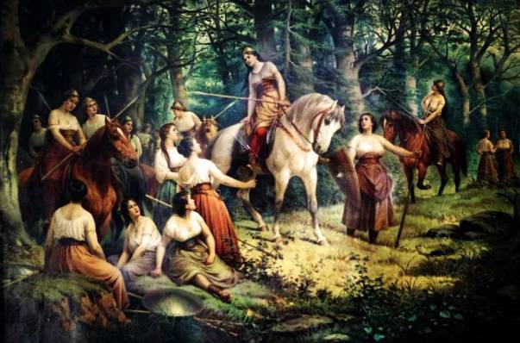
Sotva se Ctirad objevil na okraji lesa, začala Šárka naříkat a plakat. Vyprávěla vladykovi, jak ji dívky zajaly a nechtěly pustit domů k otci. Dívka vypadala velmi nešťastně a Ctirad nevěřil, že by tak krásná dívka mohla lhát. Jen co jí uvolnil pouta, zatroubila Šárka na roh a přivolala ukryté dívky. Než se vladyka a jeho družina vzpamatovali, zaplatili svou důvěřivost
životem.
Ctiradova smrt Přemysla velmi rozzlobila. Shromáždil velké vojsko a zaútočil na Děvín. Vylákal válečnice z hradu a byl nelítostný. Když zahynula vůdkyně Vlasta, ostatní ženy se rozutekly.

1. Přečti si pozorně následující ukázku:

O dívčí válce  Když vydechla kněžna duši,  Pohřbili ji na Libuši.  Válku leda pro posměšky  Vhodnou počaly pak kněžky.  Zákon změnit chtěly v chvíli,  Ve své pýše zatoužily,  Aby dívka zemi vládla.  Muž ať prý si hledí rádla.  Nebylo to snad pár žvástů,  Nechtěly si snad jen hrát. | Postavily pevný hrad,  Děvín začaly ho zvát  A zvolily kněžnou Vlastu.  Rozhlásila: „Bijme chlapy,  Ty bradaté, hloupé capy!  (Pohani, jak známo, nosí  Do jednoho dlouhé vousy.)  Vždyť svou sílu v medovině  Utápějí každou noc.  My jim ukážem svou moc,  Až nad nimi zvítězíme.“
Kronika tak řečeného Dalimila – ukázka (zkráceno)
Dívčí válka komiks
Z knihy – To jsou naše dějiny, autor: Petr Dvořáček, Rubico2015
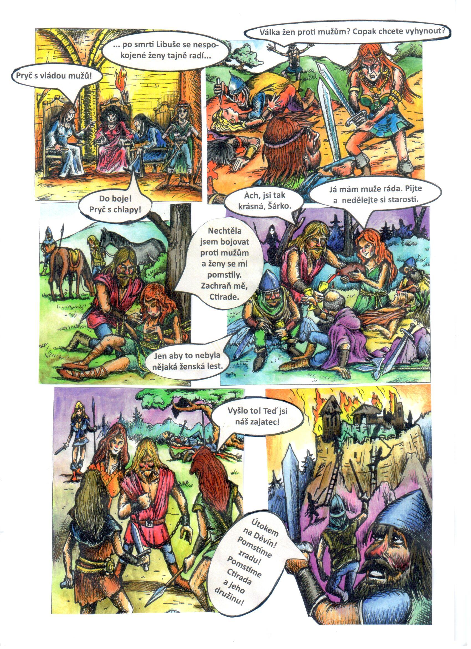
Ústní úkol: Z kolika panelů je sestaven tento komiks?
Kolik bublin bylo použito k sestavení příběhu?

Dívčí válka komiks
Z knihy – Obrázky z českých dějin a pověstí, Albatros 2003
